

Vážený kliente,

blahopřejeme Vám a děkujeme, že jste si vybral šikmou schodišťovou sedačku společnosti ACORN Stairlifts.

Dovolili jsme si připravit tento návod k použití tak, abyste mohl plně ocenit kvalitu výrobku, kterého jste se stal majitelem.

Předtím, než poprvé použijete šikmou schodišťovou sedačku, je absolutně nutné, abyste si přečetl tento návod k použití.

Jsou zde jednoduché informace, doporučení a upozornění, které souvisí s používáním tohoto zařízení.

Uložte si tento manuál tak, aby Vám byl vždy v každém okamžiku k dispozici.

V případě nejasnosti neváhejte kontaktovat společnost HORIZONT-NARE s.r.o.

Zasíláme Vám srdečné pozdravy.

ACORN Stairlifts

Blahopřejeme Vám k výběru šikmé schodišťové sedačky společnosti ACORN Stairlifts. Tato sedačka Vám bude sloužit dlouhou dobu a umožní Vám využít všechny prostory Vašeho domu.

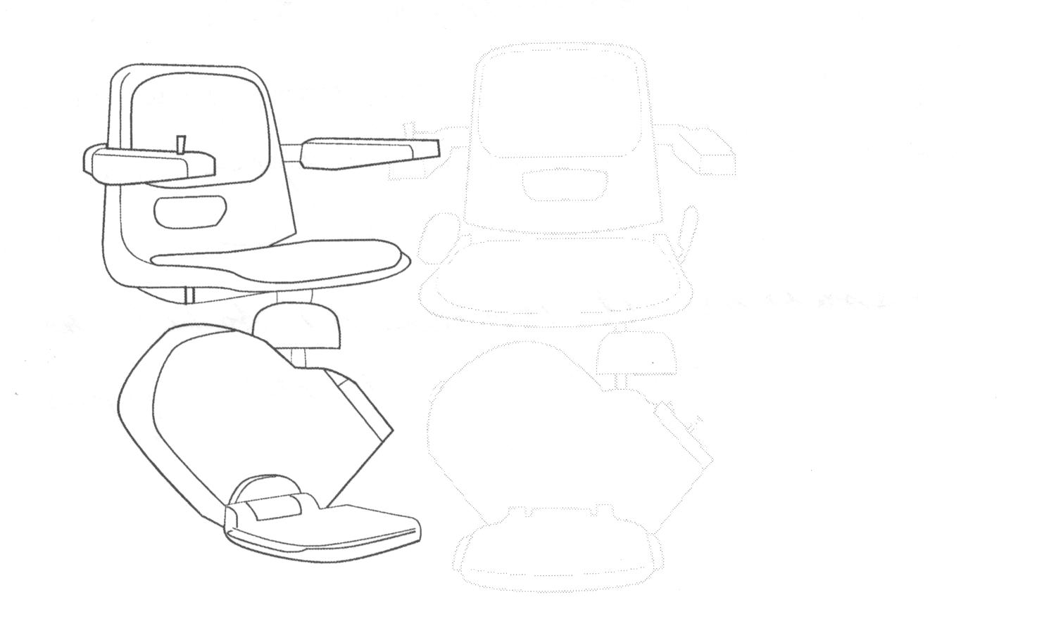

Na sedačku se poskytuje záruka v délce 24 měsíců. Záruka se nevztahuje na škody, které byly způsobeny nesprávným užíváním.

Šikmá schodišťová sedačka je navržena a vyrobena předními specialisty a zaručuje nejvyšší kvalitu. Je doporučována pravidelná údržba k zajištění bezpečnosti a bezproblémovému užívání zařízení.
Před prvním užitím si pozorně a důkladně přečtěte návod k obsluze!

ŠIKMÁ SCHODIŠŤOVÁ SEDAČKA

Acorn Superglide 120 je elektricky poháněná schodišťová sedačka určená k použití v interiérech (domácnostech).
Pokud se používá správně, bude Vám sloužit mnoho let.
Je určena pro převoz pouze jedné osoby do váhy 127 kg!
Acorn Superglide je napájen vnitřním akumulátorem, který je nabíjen pomocí adaptéru,
který mění střídavé napětí na bezpečnou úroveň. Znamená to, že neexistuje riziko zasažení elektrickým proudem a také, že sedačka bude fungovat i případě výpadku elektrického proudu.

- skládací područky
- displej
- pákový ovladač
- páčka na otáčení sedátka
- hlavní vypínač s klíčkem
- sklopné sedátko
- bezpečnostní senzory (dole)
- přepínač baterie
- protiskluzový povrch opěrky nohou
- skládací opěrka nohou
- bezpečnostní senzor (nahoře)
- bezpečnostní pás
- infračervené senzory

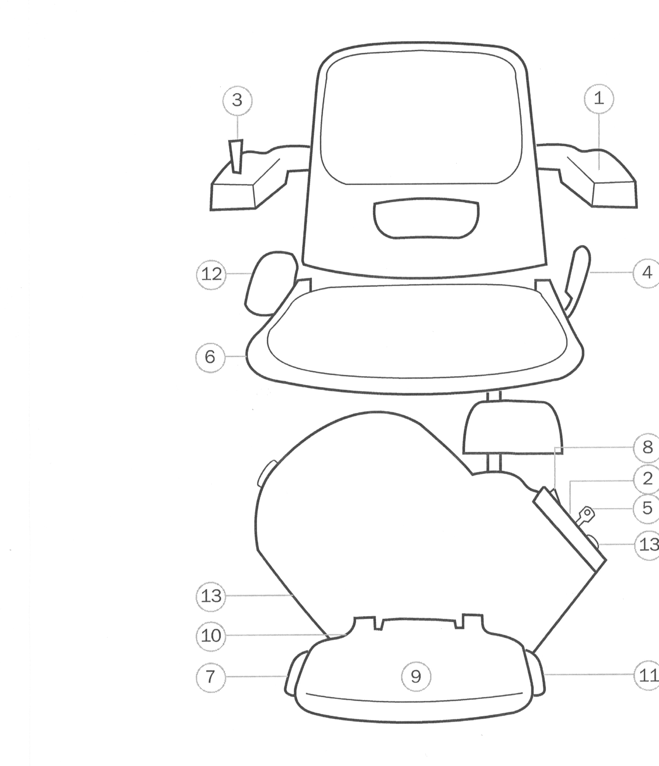

UPOZORNĚNÍ, KTERÉ SE TÝKAJÍ BEZPEČNOSTI

- Než použijete sedačku, ověřte si, že schodiště je prázdné a že v prostoru dráhy nejsou předměty, které by mohly bránit nebo překážet v jízdě sedačky
- Sedněte si pohodlně do sedačky, opřete se zády o opěrku, dlaně položte
na područky a nohy položte na opěrku nohou
- V případě, že sedačka je vybavena bezpečnostními pásy, před jízdou si je zapněte.

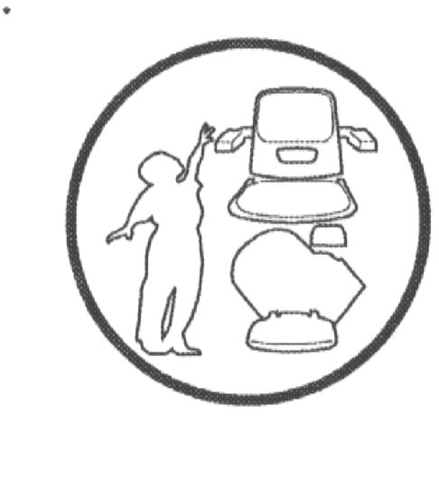

Pozor! Sedačka je určena pouze na dopravu jedné osoby, nikdy nezkoušejte převážet více osob.
Pozor! Nedovolte dětem hrát si se sedačkou. Používání dětmi je povoleno pouze
s doprovodnou dospělou osobou! Pro jistotu doporučujeme vypnout sedačku a vytáhnout klíček.
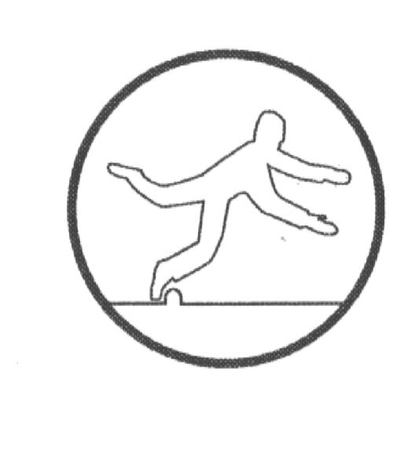
Aby se předešlo eventuálnímu riziku zakopnutí o zařízení ověřte si, že další obyvatelé domu jsou informováni o nainstalovaném zařízení,.
Než použijete sedačku ověřte si, že domácí zvířata jsou v bezpečné vzdálenosti od zařízení.


Pozor! Ověřte si, že v dráze nejsou překážky, které by mohly zabránit fungování sedačky. Vždy zkontrolujte, že se Váš oděv nedotýká nebo neleží na dráze sedačky.
Pozor! Může se stát, že se drobné předměty dostanou do mechanismu sedačky nebo zůstanou nezjištěny na dráze sedačky. Pokud si nejste jisti, zda tomu tak je, poraďte se před dalším použitím sedačky se svým dodavatelem.

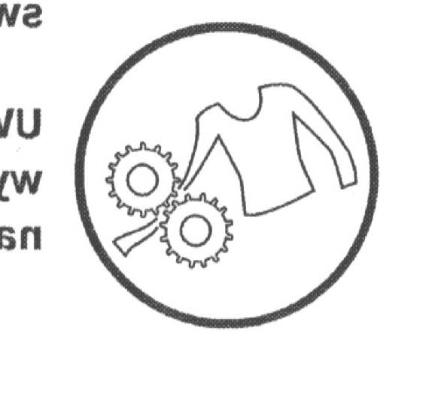
Pozor! Abyste odpojili od zařízení přívod střídavého proudu, vytáhni zástrčku elektrického proudu. Současně odpojte přepínač baterií na sedačce, aby se předešlo vybití akumulátoru.

FUNGOVÁNÍ / OBSLUHA

Hlavní vypínač s klíčem
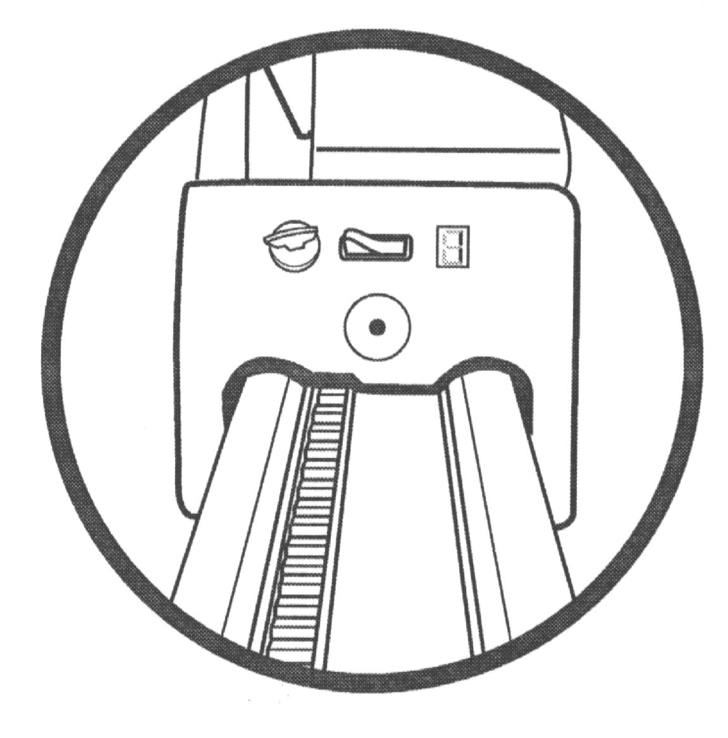
Hlavní vypínač najdete na bočním krytu sedačky.

Aby sedačka fungovala, musí být klíček zasunut v zámku a otočen doprava po směru hodinových ručiček.

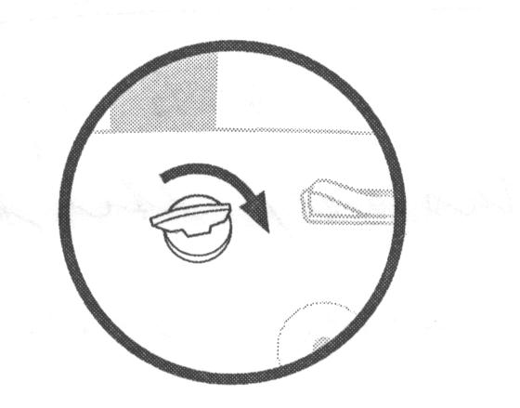

Displej, který je u hlavního vypínače ukáže č. „1“. Pokud se na displeji zobrazí jiné číslo, zkontrolujte viz str. (14 – 15)

Pokud klíček je otočen vlevo, na displeji se zobrazí č. „5“ a sedačka bude nefunkční.

Klíček můžete vytáhnout, abyste zajistili zneužití sedačky jinou osobou. Nemá to vliv na nabíjení akumulátoru.

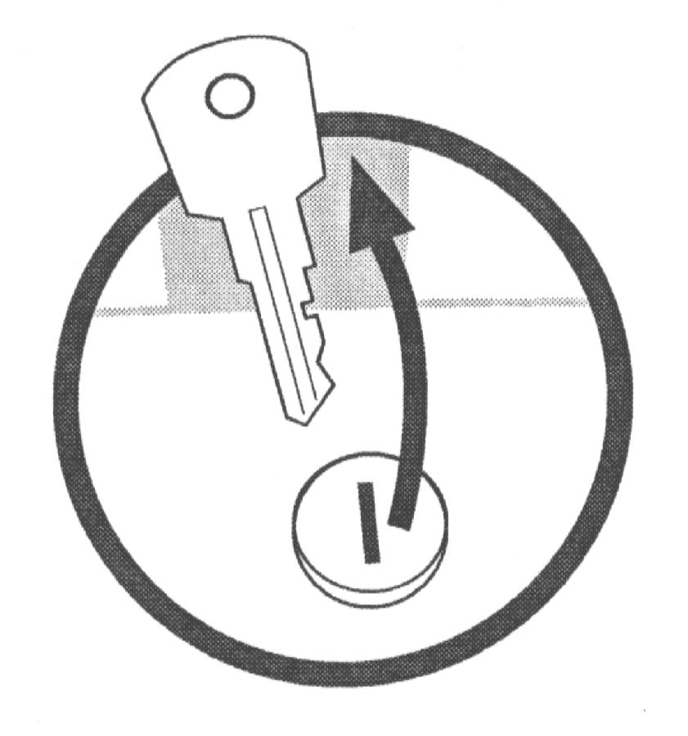

PÁKOVÝ OVLADAČ (JOYSTICK)

Joystick je umístěn na područce. Pro ovládání chodu sedačky lehce zatlačte a neustále držte joystick v požadovaném směru.
Potvrzením zvolené funkce - bude zvukový signál.
Sedačka bude fungovat pouze při držení joysticku v požadovaném směru a zastaví se automaticky na konci dráhy anebo pokud se joystick uvolní.
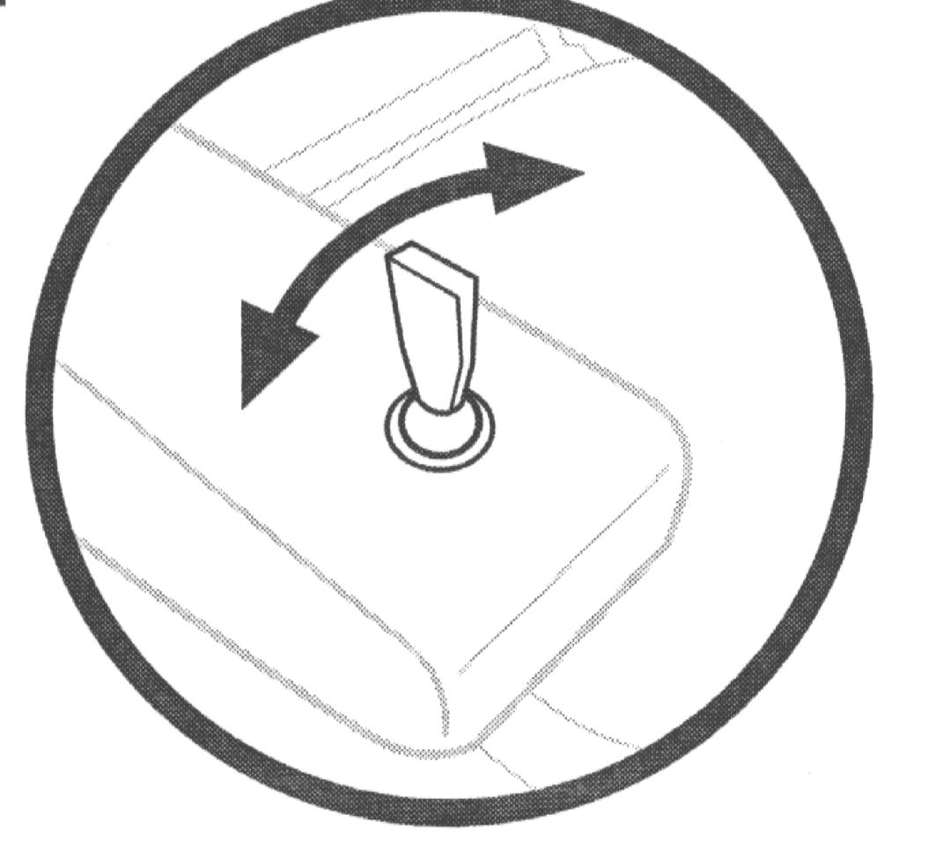

Jestliže v okamžiku přitlačení joysticku neuslyšíte zvukový signál, zkontrolujte displej a porovnejte údaj s číselnými kódy (14-15)

DÁLKOVÉ OVLÁDÁNÍ

Sedačku můžete ovládat také pomocí infračerveného dálkového ovladače, který je vybaven dvěmi tlačítky. Abyste mohli odeslat sedačku směrem nahoru, zmáčkněte červené tlačítko. Pro jízdu dolů zvolte a držte tlačítko zelené.
Sedačka se automaticky zastaví na konci dráhy, anebo pokud tlačítko bude uvolněno. (tlačítko pustíte).
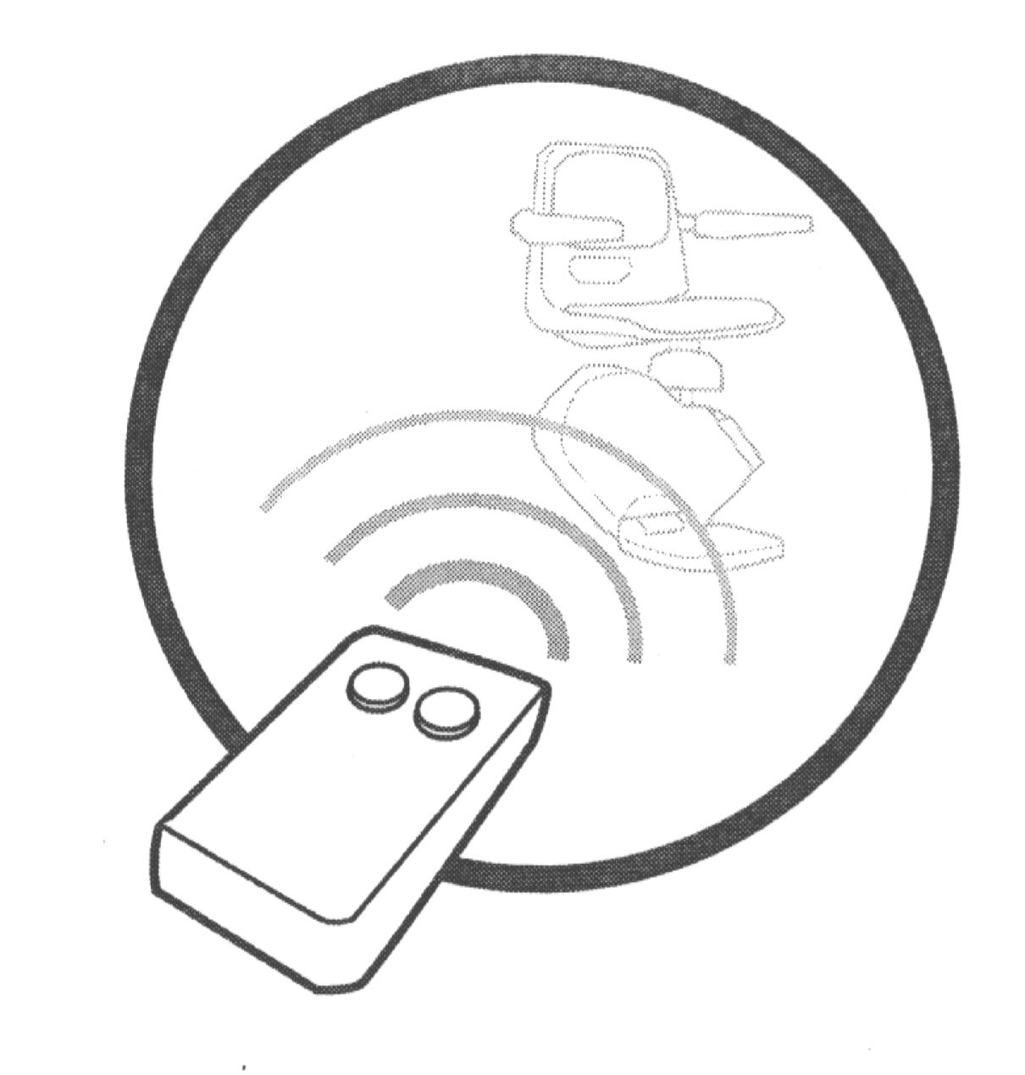

Sedačka bude fungovat se sklopenými opěrkami, sedátkem a opěrkou noh, nebude však fungovat, pokud je sedačka otočena (a nebo jedna područka bude zvednuta), tehdy se na displeji objeví č. „4“.

V případě, že fungování dálkového ovladače bude ovlivněno jinými zařízeními, povolte a zmáčkněte tlačítko na dálkovém ovladači ještě jednou.

Doporučujeme výměnu baterií dálkového ovladače každých 6 měsíců!

OTOČNÉ SEDÁTKO

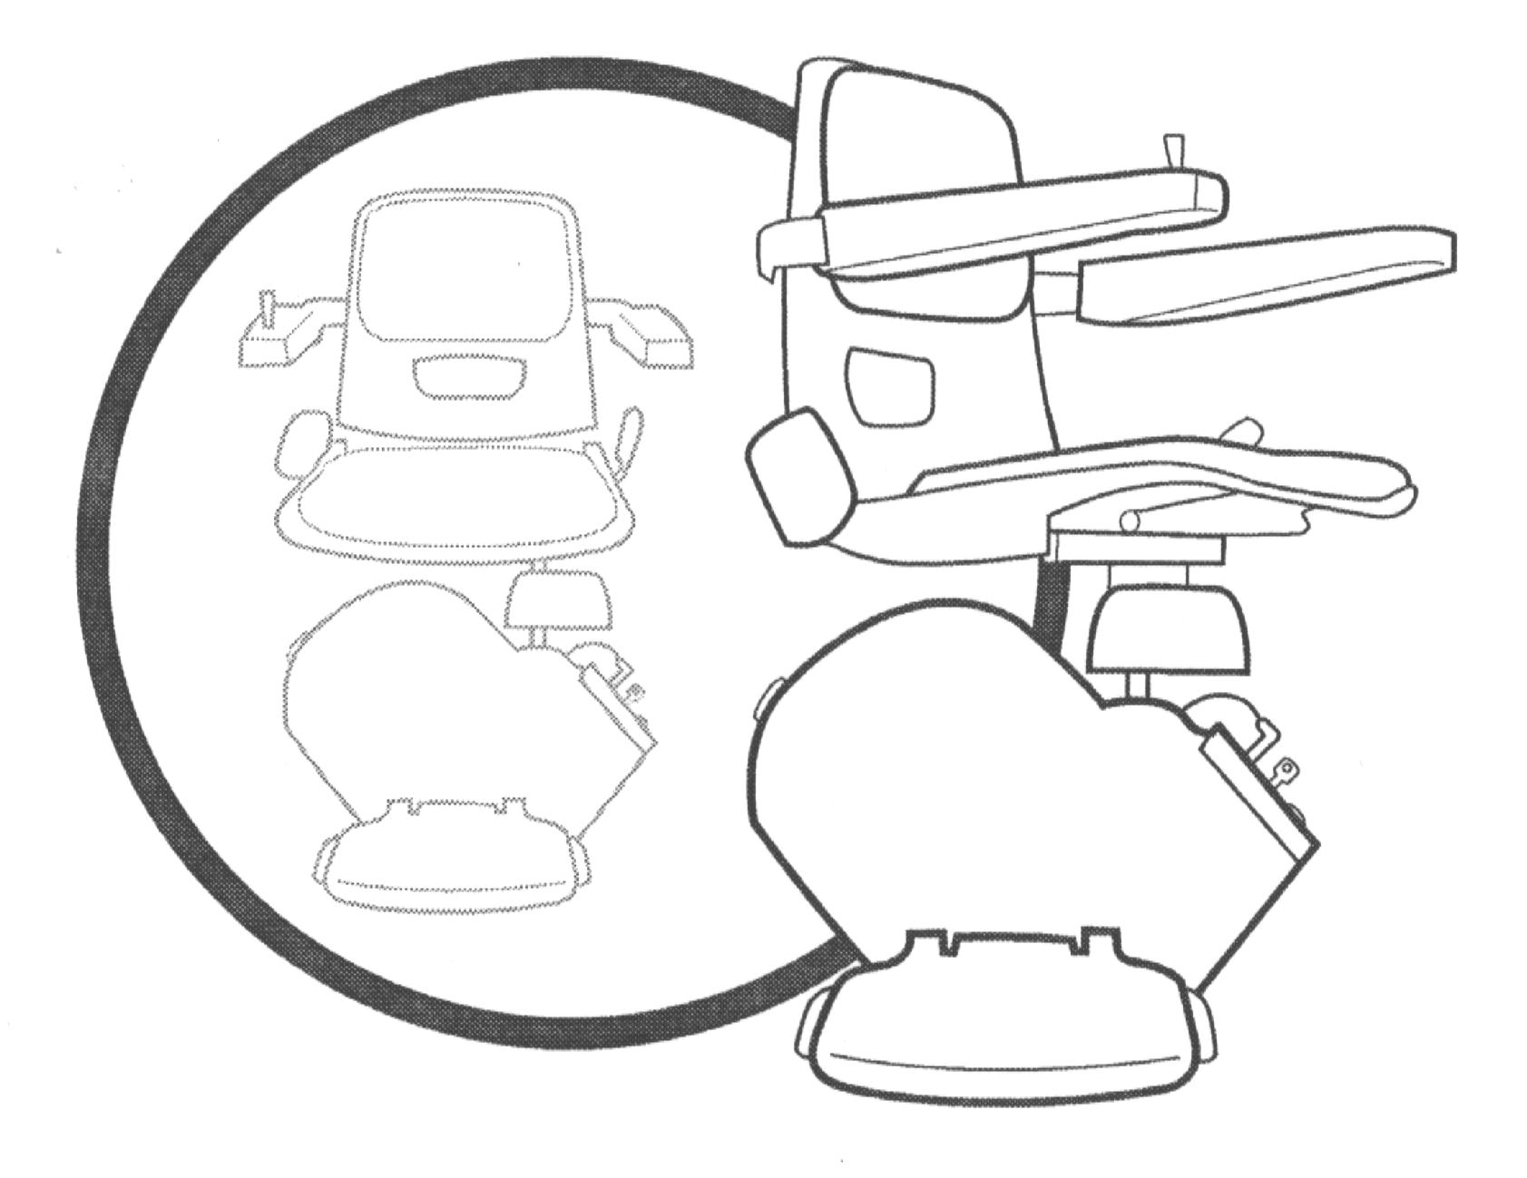

V okamžiku, kdy sedačka dojede na horní nebo spodní úsek dráhy, dojde k jejímu automatickému zastavení. Sedátko můžete pro ulehčení nasedání nebo sesedání otočit. K otočení sedátka zatlačte a držte ovládací páčku sedátka.(viz str.4)

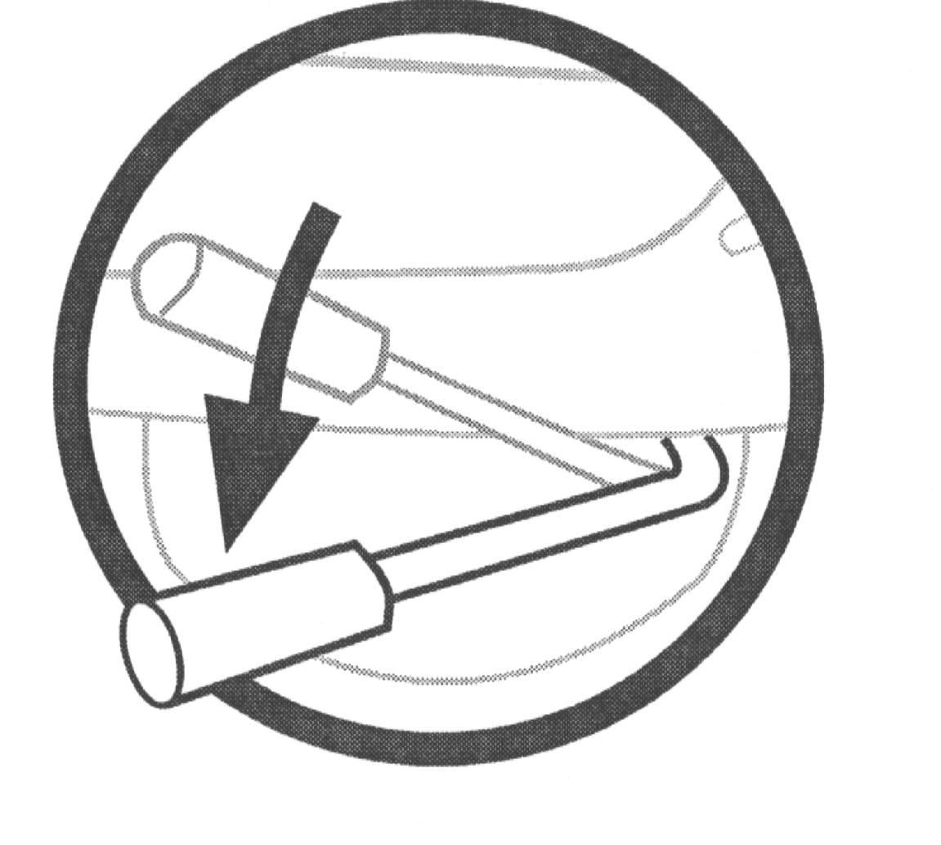
Sedátko můžete zablokovat pod úhlem 45° nebo 90° vzhledem ve směru jízdy.
Sedačka nebude fungovat s otočeným sedátkem v tomto případě se na displeji zobrazí č. „4“

Uvědomte si, že opěrka nohou se neotáčí a že sedátko se otáčí pouze v horní stanici..

BEZPEČNOSTNÍ PÁS
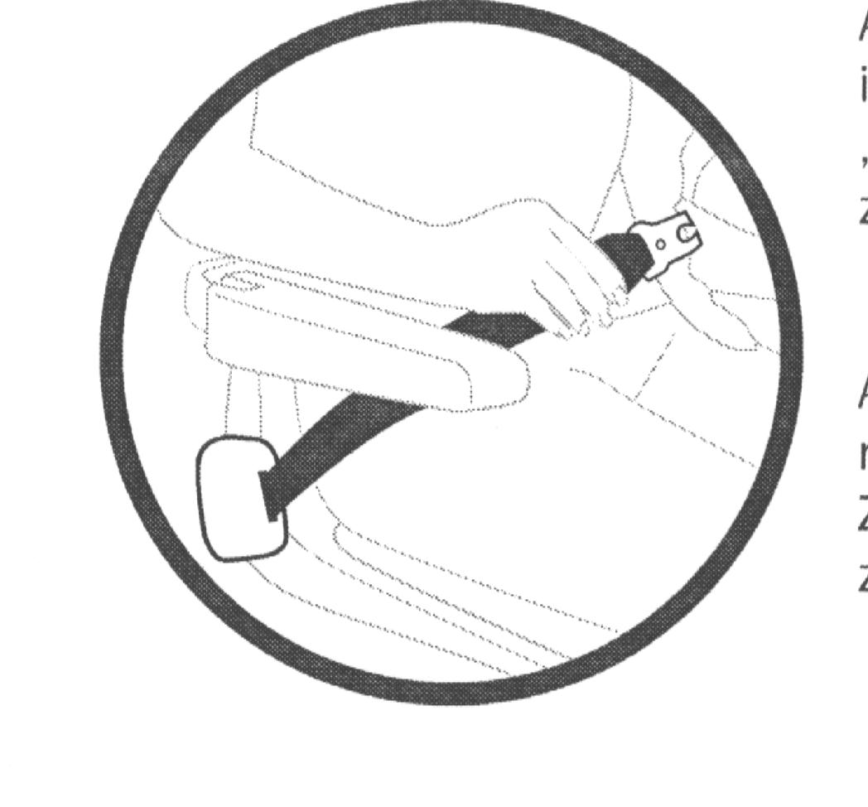
Pro zapnutí pásu musíte potáhnout pás a zasunout ho do úchytu. Jakmile uslyšíte zacvaknutí, znamená to, že pás je správně zajištěn. Pro odepnutí pásu podržte jednou rukou pás a druhou rukou zmáčkněte tlačítko uchycovače pásu.
Uchycení se automaticky povolí a pás se navine do sedačky.

Je důležité přidržet pás během navíjení, jinak se může navinout nekontrolovanou rychlostí a udeřit uživatele !!!

SKLOPENÍ SEDÁKU, PODRUČEK A OPĚRKY NOHOU

Pokud sedačku nepoužíváte, tak sedátko, područky a opěrka nohou mohou být ve složeném stavu, a to z důvodu rozšíření volného profilu schodiště.

Sedačku můžete v tomto okamžiku ovládat dálkovým ovladačem.

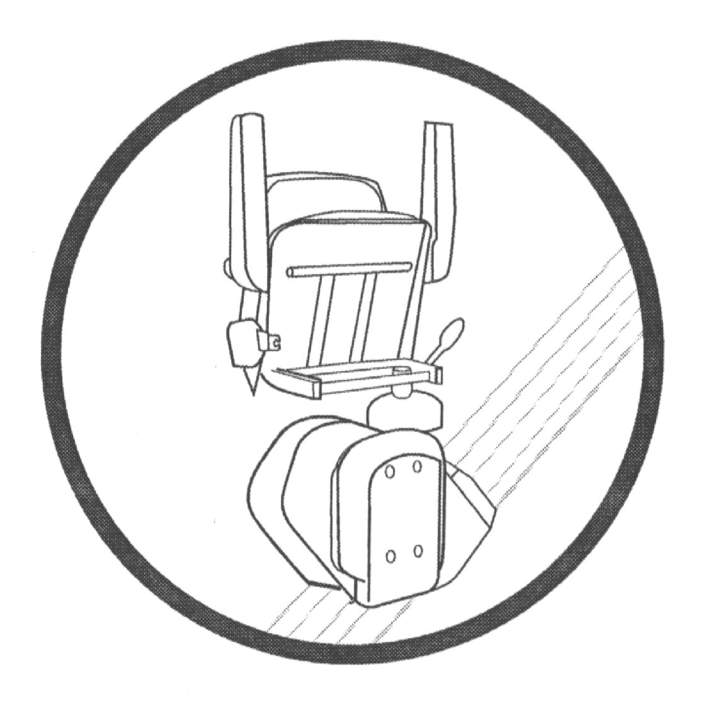

PARKOVÁNÍ A NABÍJENÍ
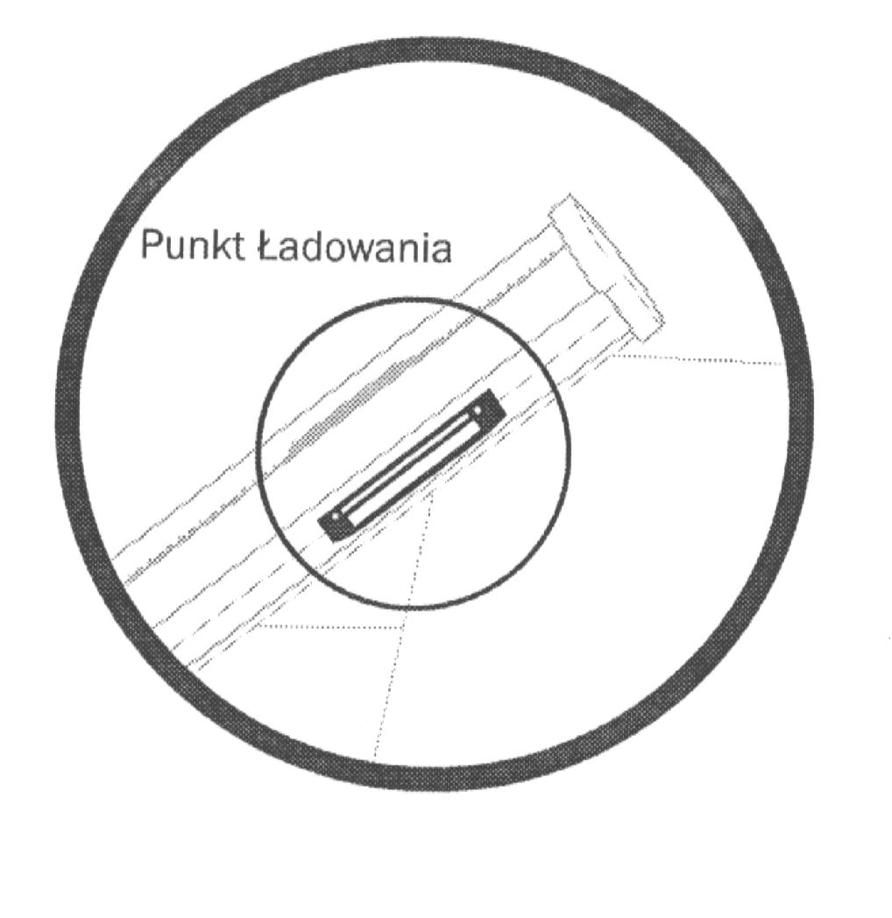
Je důležité, pokud nepoužíváte sedačku, aby byla zaparkována na správném místě na kolejnici. To se odvíjí podle typu dráhy, kterou máte nainstalovanou.
Transformátor musí být neustále zapnut do sítě.
Na standardní dráze jsou správné pozice na dolním a horním konci dráhy, kde je sedačka automaticky zastavena.
Na těchto místech se zařízení připojí k hlavní síti a to umožní dobití vnitřních baterií.

Sedačka signalizuje dosažení bodu nabíjení.

ODPOJENÍ NABÍJENÍ

Pokud nebudete sedačku používat delší dobu, doporučujeme ji odpojit od hlavního napájení.
Postupujte podle následujících kroků, abyste nepoškodili baterie:
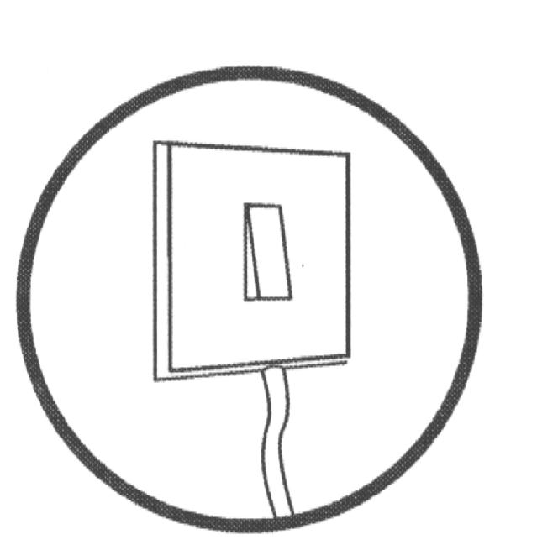
- odpojte transformátor od hlavní sítě ( sedačka bude vydávat souvislý signál, který indikuje výpadek nabíjení)

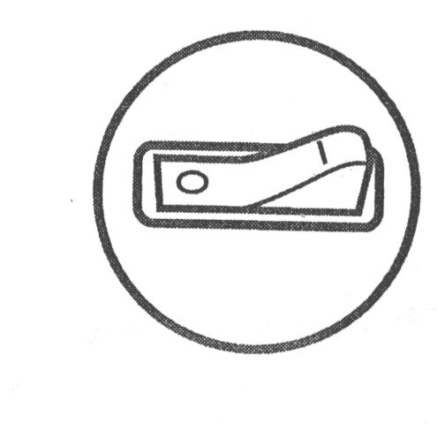
- vypněte přepínač baterií na pojezdu sedačky
  - pozice „OFF“ (je vedle klíče a displeje)
  - vypnutím vypínače na pojezdu vypnete vnitřní baterie a tím je chráníte před vybitím

POKUD SEDAĆKA NEFUNGUJE

Zkontaktujte se s dodavatelem:

HORIZONT – NARE s.r.o.

800 101 073

Sídlo: Vodní 342/5
737 01 Český Těšín
- 596 891 012
- 596 891 012
- 604 687 730
http://www.horizont-nare.com
e-mail: horizont-nare@horizont-nare.com

ZABEZPEČENÍ ( ZAJIŠTĚNÍ BEZPEČNOSTI )

Sedačka má následující bezpečnostní prvky:

Bezpečnostní čidla pojezdu (horní a dolní)
Zastavuje sedačku v případě, že je překážka na kolejnici.

Bezpečnostní čidla na opěrce nohou (horní a dolní)
Zastavuje sedačku v případě překážky na schodech.

Vypínač otočení sedátka
Sedačka nefunguje, pokud sedátko není v základní pozici určené pro jízdu.

Koncové dojezdy
Zastavují sedačku v bezpečné pozici.

Regulátor rychlosti
Odstraňuje riziko nekontrolovatelného sjezdu.

Upozornění o chybě v nabíjení
Upozorňující signál.

Pokud jeden nebo více bezpečnostních čidel bude neaktivních, displej zobrazí kód chyby. Tyto kódy s návodem na řešení problému najdete na st. (14-15)

REGULÁTOR RYCHLOSTI

Sedačka má zabudován regulátor rychlosti (OSG), který znehybní sedačku v případě mechanického poškození nebo nadměrné rychlosti. Regulátor rychlosti může být také poškozen silným úderem nebo vibracemi.
Displej zobrazí č. „3“
V tomto případě sedačku posuňte ručně k uvedení do základního stavu. (reset)

RUČNÍ POSUN

Abychom správně ručně posunuli sedačku, musíte postupovat podle následujících instrukcí:

1. vypnout přepínač baterií

2. vytáhnout krytku a vložit otočnou kličku na rotor motoru

3. točte otočnou kličkou ve směru hodinových ručiček do doby, než
se sedačka posune cca o 3cm

4. vytáhněte otočnou kliku a zapněte zpět baterie

5. zkontrolujte, zda se číslo na displeji změnilo z č.3 na č. 1. Pokud stále zobrazuje č.3, musíte znovu zopakovat kroky 1 – 4

6. zkontrolujte, zda se sedačka může pohybovat po celé dráze a vraťte krytku zpět na místo

POZOR!

Nikdy nepoužívejte sedačku, pokud je klička zasunuta v sedačce. Mohlo by to způsobit vážné poškození zařízení. Nikdy neposunujte ručně sedačku proti chodu hodinových ručiček, pokud displej ukazuje č. „3“. Výsledkem může být poškození regulátoru rychlosti. V případě Vaší nejistoty se obraťte
na dodavatele.

ČÍSELNÉ KÓDY
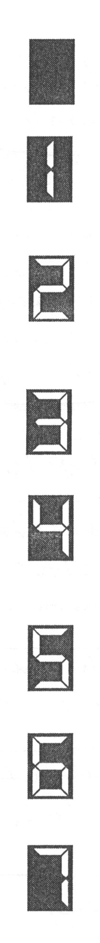

Není napájení zkontrolujte, zda je přepínač v pozici ON

Normální stav pokud je přepínač poškozen, použijte dálkový ovladač. Pokud sedačka nefunguje může být zapnut koncový doraz.

Nenabíjí trafo není zapojeno do sítě nebo sedačka není v bodě nabíjení. č.2 na displeji je současně se zvukovým signálem.

Regulátor rychlosti posuňte sedačku nahoru k resetování regulátoru

nastavte sedátko do pozice jízdy a pusťte páčku (pokud je nainstalována)
Není zablokováno sedátko

Klíč zkontrolujte, zda je vložen klíč a zda je otočen doprava

Přejetý koncový doraz posuňte sedačku nahoru nebo dolů

Dolní ochrana opěrky nohou spodní bezpečnostní zajištění je aktivní, zkontrolujte dolní a horní bezpečnostní čidlo na opěrce nohou
ČÍSELNÉ KÓDY

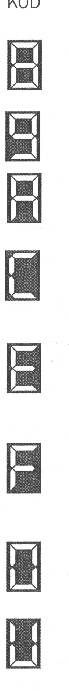

Horní ochrana opěrky nohou horní senzor opěrky nohou je aktivní

Horní čidlo pojezdu horní číslo pojezdu je aktivní

Dolní čidlo pojezdu dolní čidlo pojezdu je aktivní

Baterie baterie jsou vybité. Ponechte sedačku min. 1 hodinu v bodě nabíjení

Brzda Poškození brzdy. Zkuste resetovat. Je možné, že příčinou jsou vybité baterie. Nabijte je.

Motor Zkuste resetovat, pokud to nepomůže, obraťte se na dodavatele. Resetování provedete přepnutím přepínače na sedačce na pozici OFF po dobu 30 sec.

Baterie slabé baterie (17 nebo méně V)

Chyba v ovládání zkuste resetovat, pokud se stále zobrazuje tento symbol, obraťte se na dodavatele.

ÚDRŽBA A ČIŠTĚNÍ

OVLÁDÁNÍ
Jak jsme již dříve upozornili, může funkci dálkového ovládání ovlivnit cizí signál. Pokud k tomuto dojde, musíte resetovat dálkové ovládání: sjeďte sedačkou do dolní stanice, otočte sedátko tak, aby se zobrazilo na displeji číslo „4“. Zatlačte na joystick směrem dolů a současně držte zmáčknuté dálkové ovládání po dobu 5 sec. Po vrácení sedátka do správné pozice by měl dálkový ovladač normálně fungovat.

DRÁHA Doporučujeme čistit dráhu aspoň jednou týdně a to suchým hadříkem. Můžete použít čistící přípravek ve spreji. V žádném případě nepoužívejte navlhčený hadřík nebo smirkový papír! Pokud nebudete dráhu sedačky čistit pravidelně, zanese to prachem části sedačky. Doporučujeme také pravidelné vysávání zubů na dráze sedačky.

BEZPEČNOSTNÍ ČIDLO
Někdy se stane, že sedačka nefunguje a displej zobrazuje č. „7“, „8“ nebo „A“. To znamená, že některé číslo může být zablokováno. Tento problém odstraníte opatrným zmáčknutím odpovídajícího čidla. Pokud nadále problém přetrvává, obraťte se na dodavatele.

DÁLKOVÝ OVLADAČ
Dálkový ovladač používá infračervené záření. Podobné frekvence jsou vyzařovány některými úspornými žárovkami. V tomto případě doporučujeme tyto žárovky vyměnit za obyčejné (standardní)

JINÉ
Pokud sedačka vyšle zvukový signál (cca jeden za minutu) zjistěte, zda není příčina v protipožárním alarmu, který vysílá signál upozorňující na slabou baterii.

RESETOVÁNÍ

V některých případech budete muset resetovat kontrolní obvody sedačky. Toto provedete přepnutím vypínače na pozici OFF, počkáte 30 sekund a opět ho zapnete.
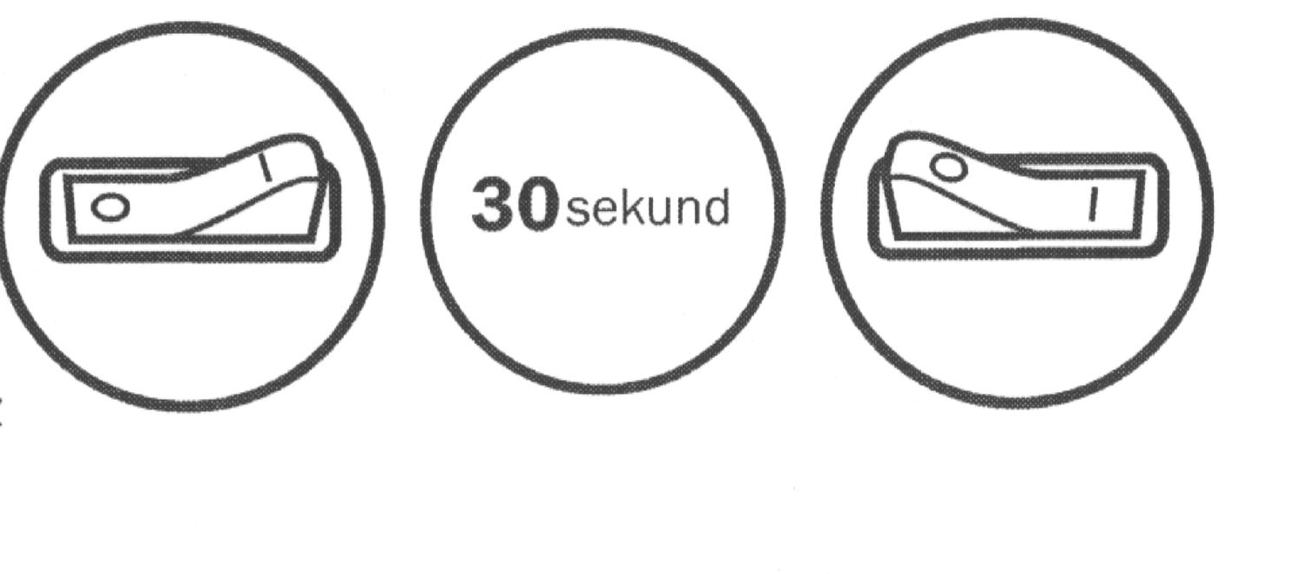

DIAGRAM ELEKTRICKÉHO ZAPOJENÍ

